附件：采购清单

富阳院区挂号室保险柜配置单
序号 | 品名 | 图片 | 规格 | 材质 | 数量 | 单位 | 单价 | 金额
1 | 多层保险柜 | 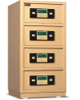 | 400*400*1090 | 材质说明：抽屉面材及顶盖、背板采用优质冷轧钢板（钢板厚度3 mm），表面表面采用十三工位喷淋流水线一次完成 | 7 | 只

